Отметить числа от 36 до 1 (по убыванию):
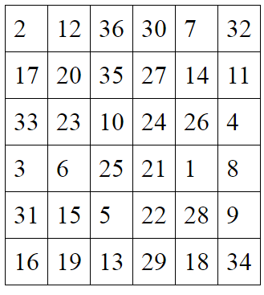
Нарисовать треугольник 5 раз:

Вычеркнуть выделенную букву:
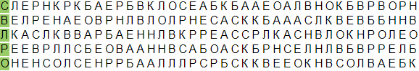
Написать по 2 слова на каждую букву алфавита:

